Федеральное государственное автономное образовательное учреждение высшего образования «Национальный исследовательский университет ИТМО»
Факультет Программной Инженерии и Компьютерной Техники

Лабораторная работа №2
Синтез помехоустойчивого кода
Вариант №73

Выполнил:
Решетников Сергей Евгеньевич
Группа Р3108
Проверил:
Преподаватель ПИиКТ
Бострикова Дарья Константиновна

Оглавление
1. Задание 3
2. Основное задание (часть 1) 4
2.1 55 4
2.2 92 5
2.3 17 6
2.4 74 7
3. Основное задание (часть 2) 8
4. Дополнительное задание 8
4. Вывод 9
5. Источники 9

1. Задание
На основании номера варианта задания выбрать набор из 4 полученных сообщений в виде последовательности 7-символьного кода. Построить схему декодирования классического кода Хэмминга (7;4), которую представить в отчёте в виде изображения. Показать, исходя из выбранных вариантов сообщений (по 4 у каждого – часть №1 в варианте), имеются ли в принятом сообщении ошибки, и если имеются, то какие. Подробно прокомментировать и записать правильное сообщение.
На основании номера варианта задания выбрать 1 полученное сообщение в виде последовательности 11-символьного кода. Построить схему декодирования классического кода Хэмминга (15;11), которую представить в отчёте в виде изображения. Показать, исходя из выбранного варианта сообщений (по 1 у каждого – часть №2 в варианте), имеются ли в принятом сообщении ошибки, и если имеются, то какие. Подробно прокомментировать и записать правильное сообщение.
Сложить номера всех 5 вариантов заданий. Умножить полученное число на 4. Принять данное число как число информационных разрядов в передаваемом сообщении. Вычислить для данного числа минимальное число проверочных разрядов и коэффициент избыточности.
Дополнительное задание №1 (позволяет набрать от 86 до 100 процентов от максимального числа баллов БаРС за данную лабораторную). Написать программу на любом языке программирования, которая на вход получает набор из 7 цифр «0» и «1», записанных подряд, анализирует это сообщение на основе классического кода Хэмминга (7,4), а затем выдает правильное сообщение (только информационные биты) и указывает бит с ошибкой при его наличии.

2. Основное задание (часть 1)

2.1 55
55₁₀=0110111₂
В данном сообщении есть инвертированный бит на 5-ой позиции.
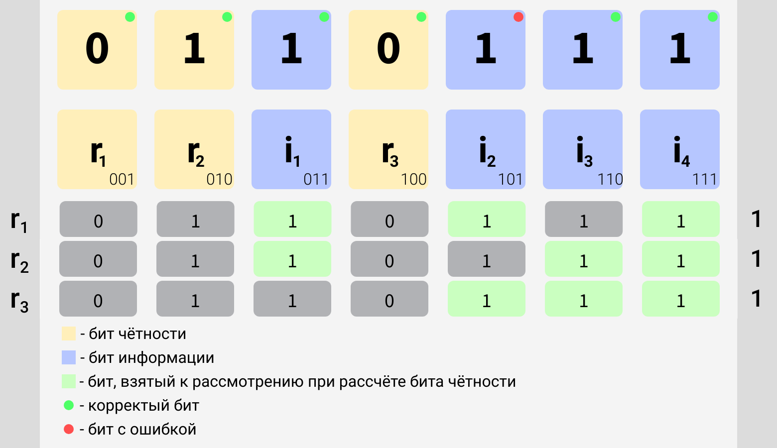Рисунок 1 - Проверка кода Хэмминга (7;4)
Корректный код: 0110011

2.2 92
92₁₀=1011100₂

В данном сообщении есть инвертированный бит на 3-ей позиции.
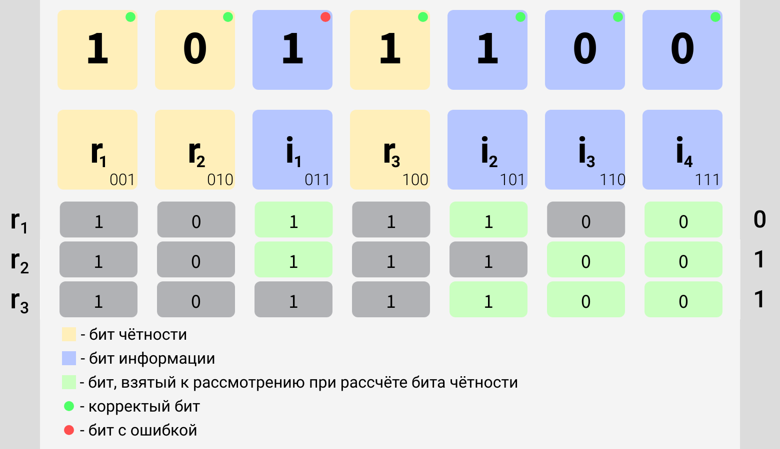Рисунок 2 - Проверка кода Хэмминга (7;4)
Корректный код: 1001100

2.3 17
17₁₀=0010001₂
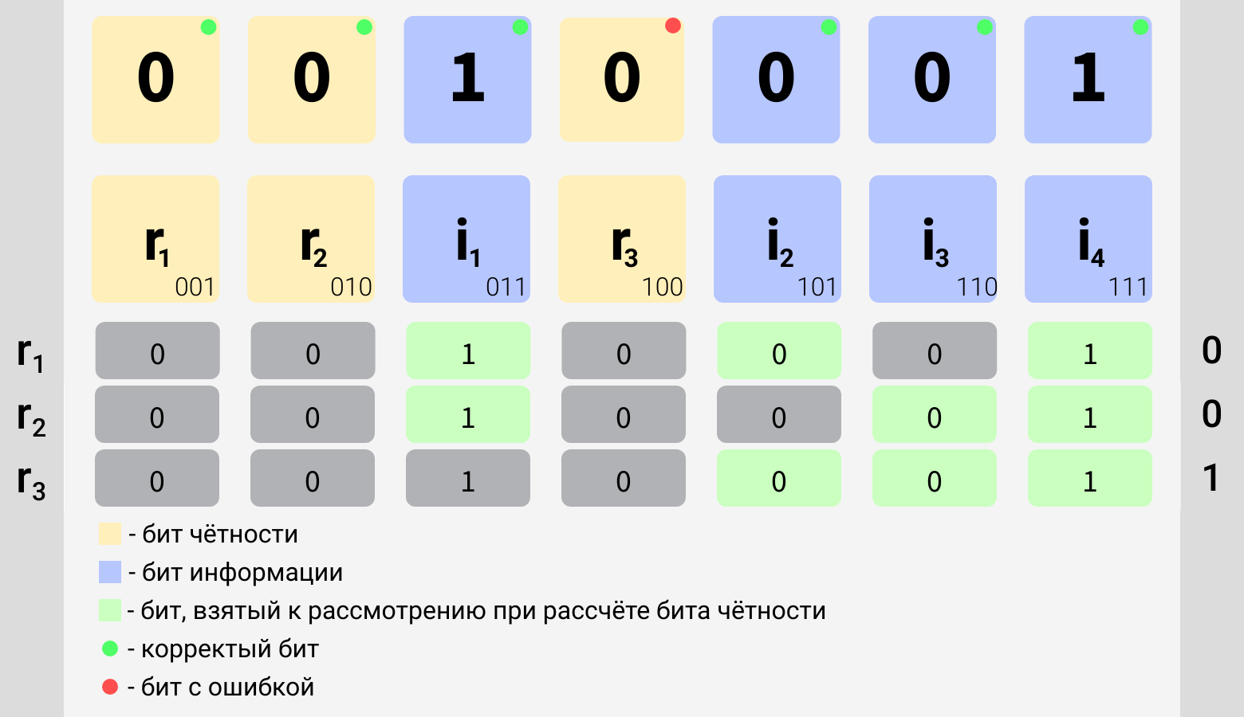Рисунок 3 - Проверка кода Хэмминга (7;4)
В данном сообщении есть инвертированный бит на 4-ой позиции.
Корректный код: 0011001

2.4 74
74₁₀=1001010₂
В данном сообщении есть инвертированный бит на 3-ей позиции.
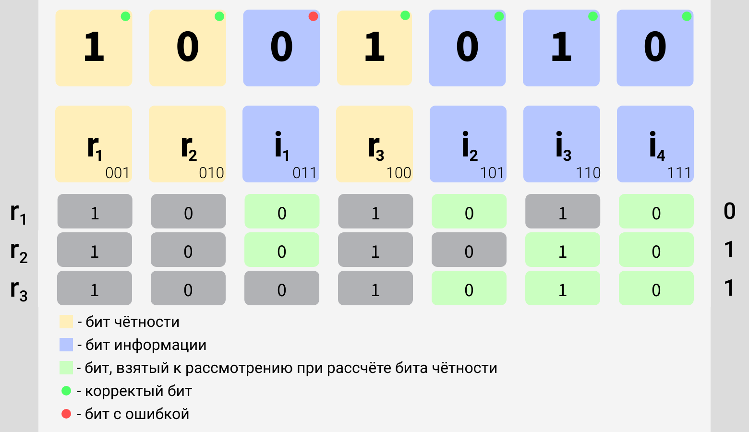Рисунок 4 - Проверка кода Хэмминга (7;4)
Корректный код: 1011010

3. Основное задание (часть 2)
72₁₀=000000001001000₂
В данном сообщении есть инвертированный бит на 5-ой позиции.
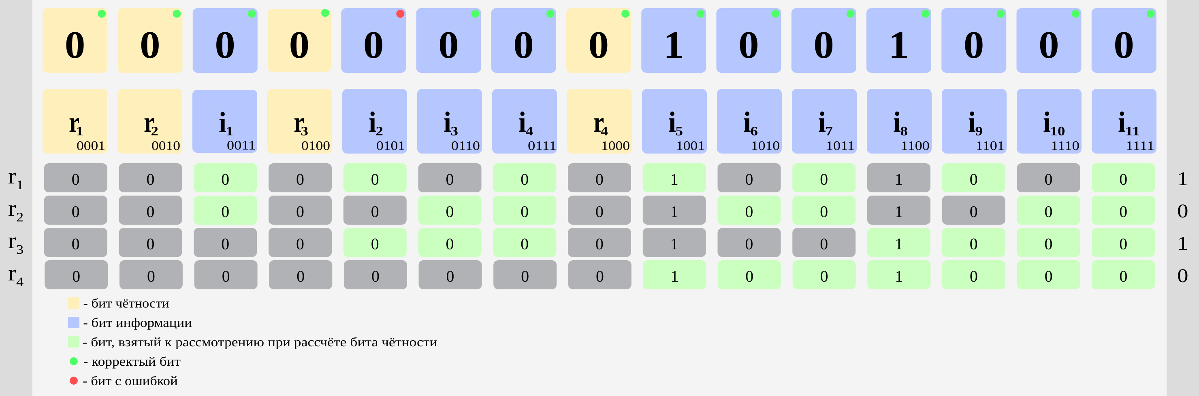Рисунок 5 - Проверка кода Хэмминга (15;11)
Корректный код: 000010001001000

4. Дополнительное задание
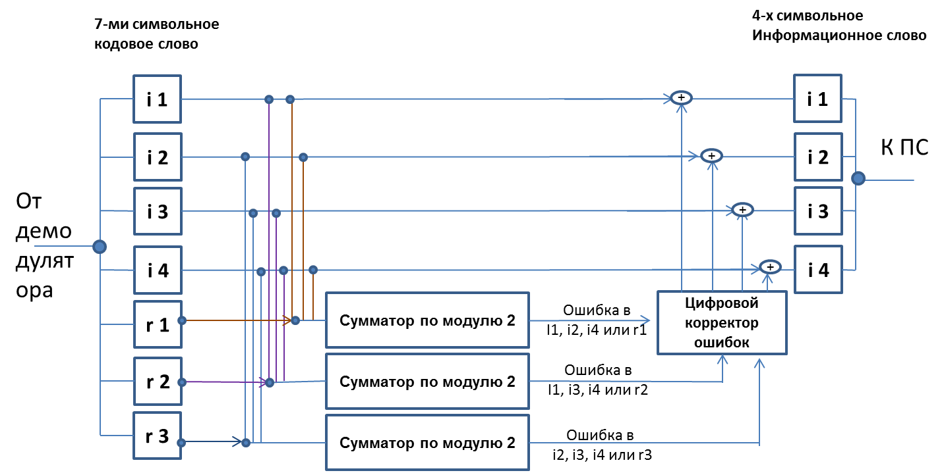Рисунок 6 - декодирование кода Хэмминга (7;4)
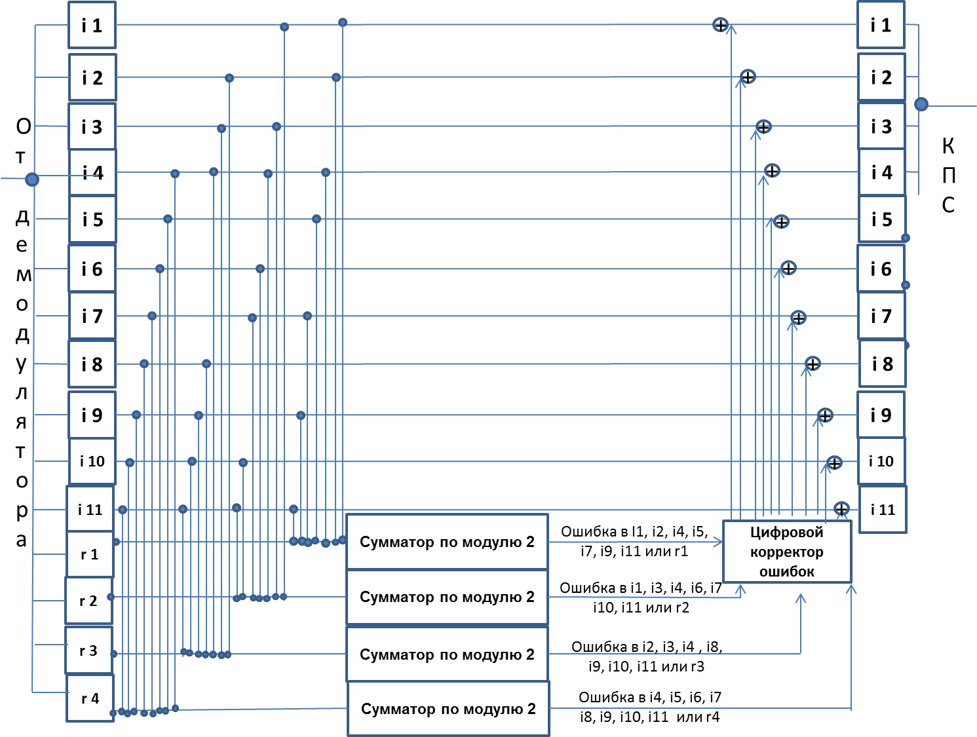Рисунок 7 - декодирование кода Хэмминга (15;11)

5. Дополнительное задание
По ссылке представлен код дополнительного задания - https://github.com/NF-coder/ITMO_repo/tree/main/informatics/sem1/lab2

6. Вывод
В ходе выполнения лабораторной работы я узнал как работает помехоустойчивое кодирование и алгоритм работы кода Хэмминга.

7. Источники
1. Информатика [Электронный ресурс]: YouTube. – URL: https://youtu.be/X8jsijhllIA (дата обращения: 05.10.2024).ко
2. Алексеев Е. Г., Богатырев С. Д. Информатика: Мультимедийный электронный учебник. Саранск: 2009.

